Đạt

AR-01 — System context
Phân loại: Architecture / Data
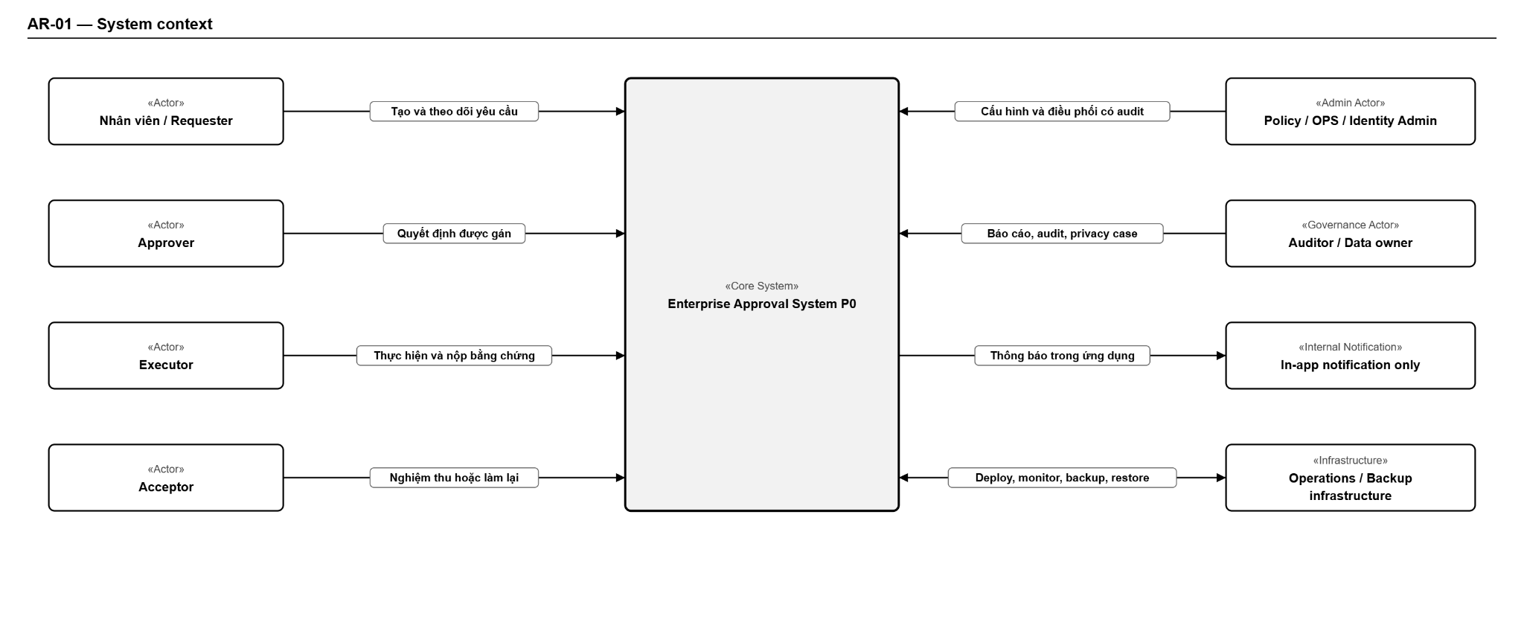

AR-02 — Logical containers
Phân loại: Architecture / Data
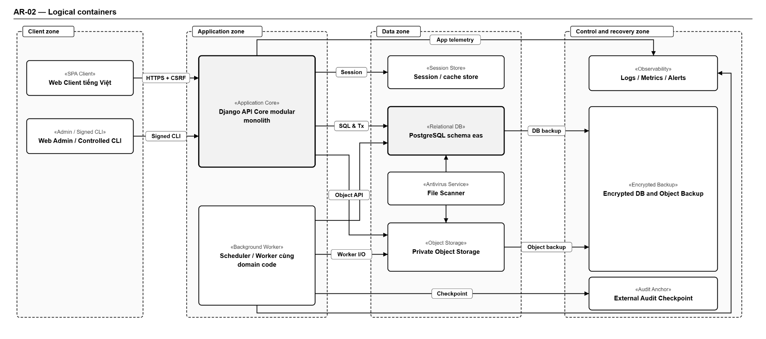

AR-03 — API Core components
Phân loại: Architecture / Data

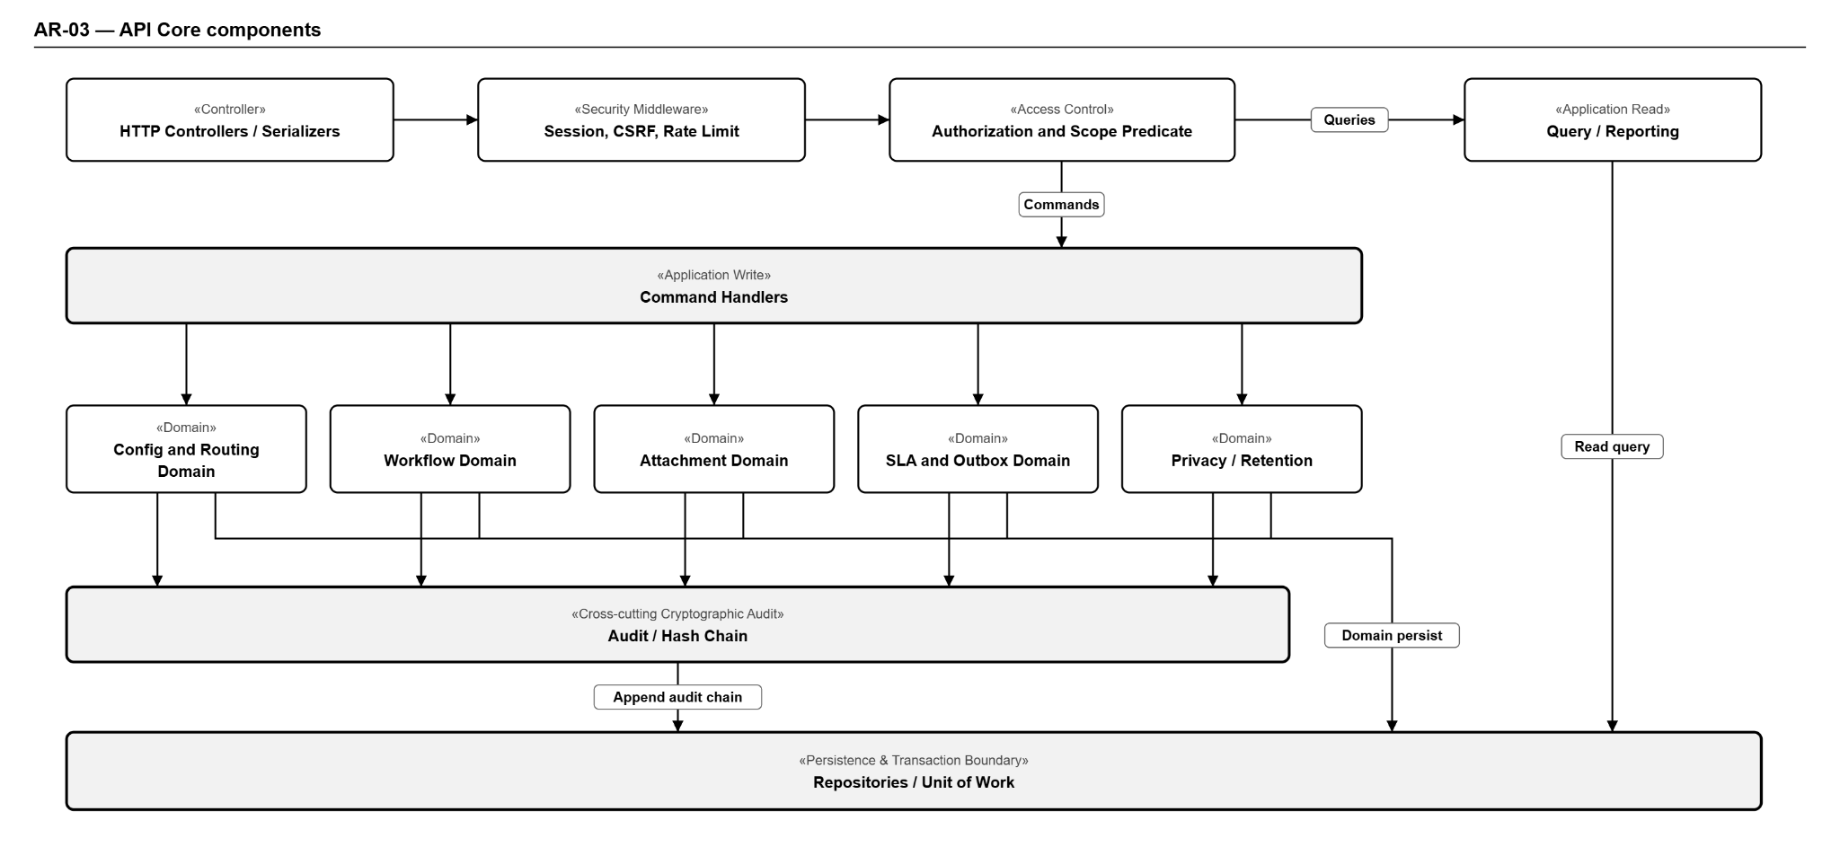

DFD-00 — Context data flow
Phân loại: Architecture / Data
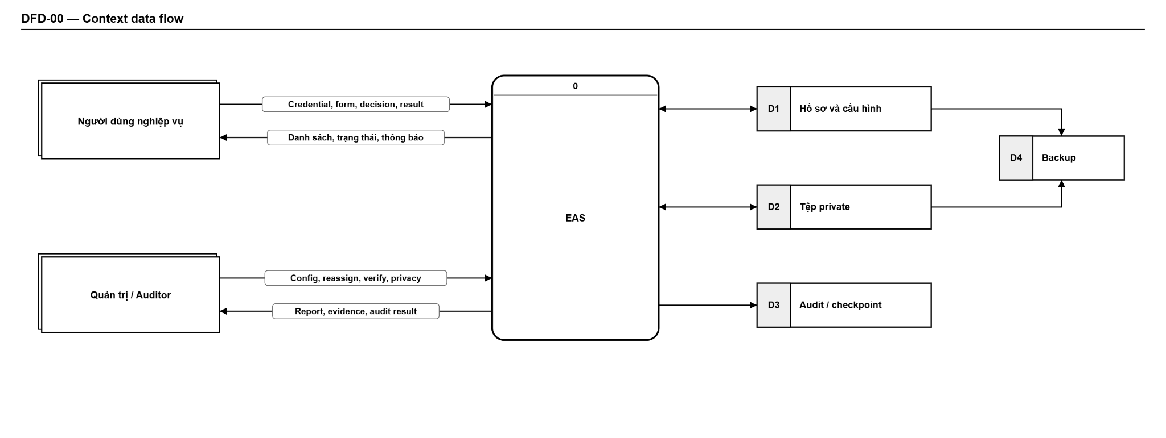

DFD-01 — Level 1 business processes
Phân loại: Architecture / Data
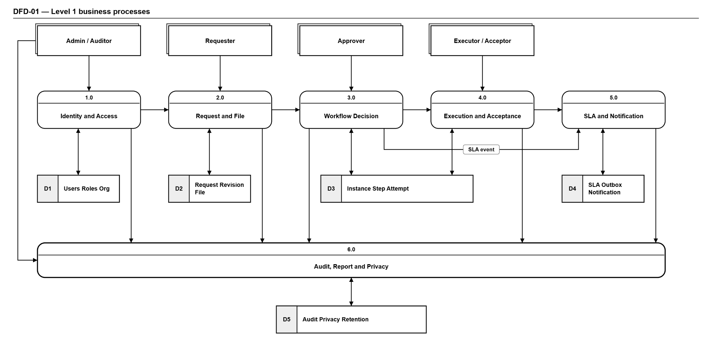

SEC-01 — Trust boundaries và threat surfaces
Phân loại: Architecture / Data

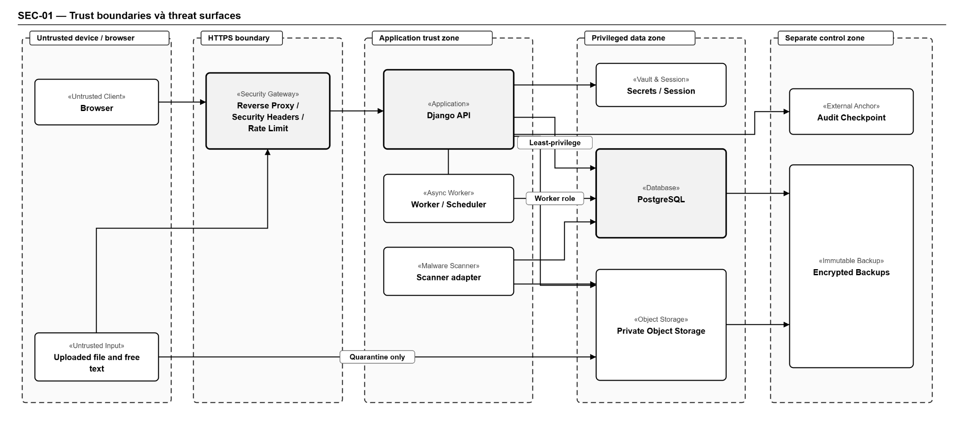

DP-01 — Production deployment topology đề xuất
Phân loại: Architecture / Data

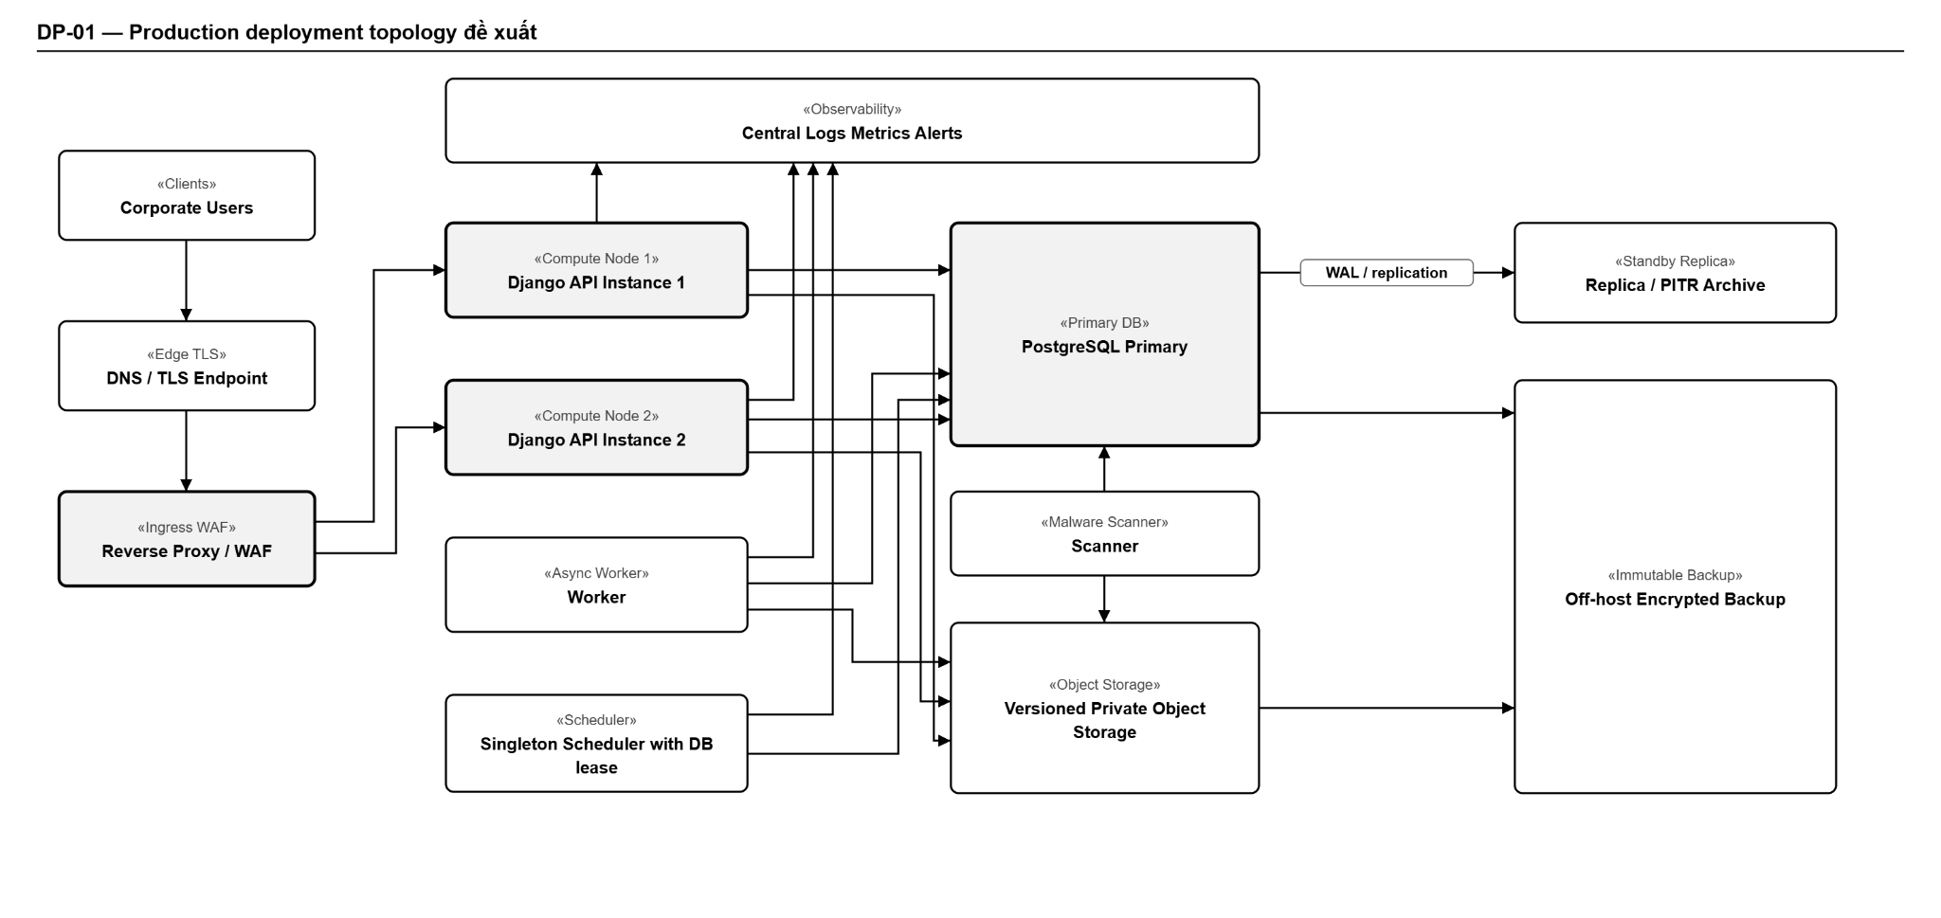

ER-01 — Identity, configuration và request core
Phân loại: Architecture / Data (ERD)
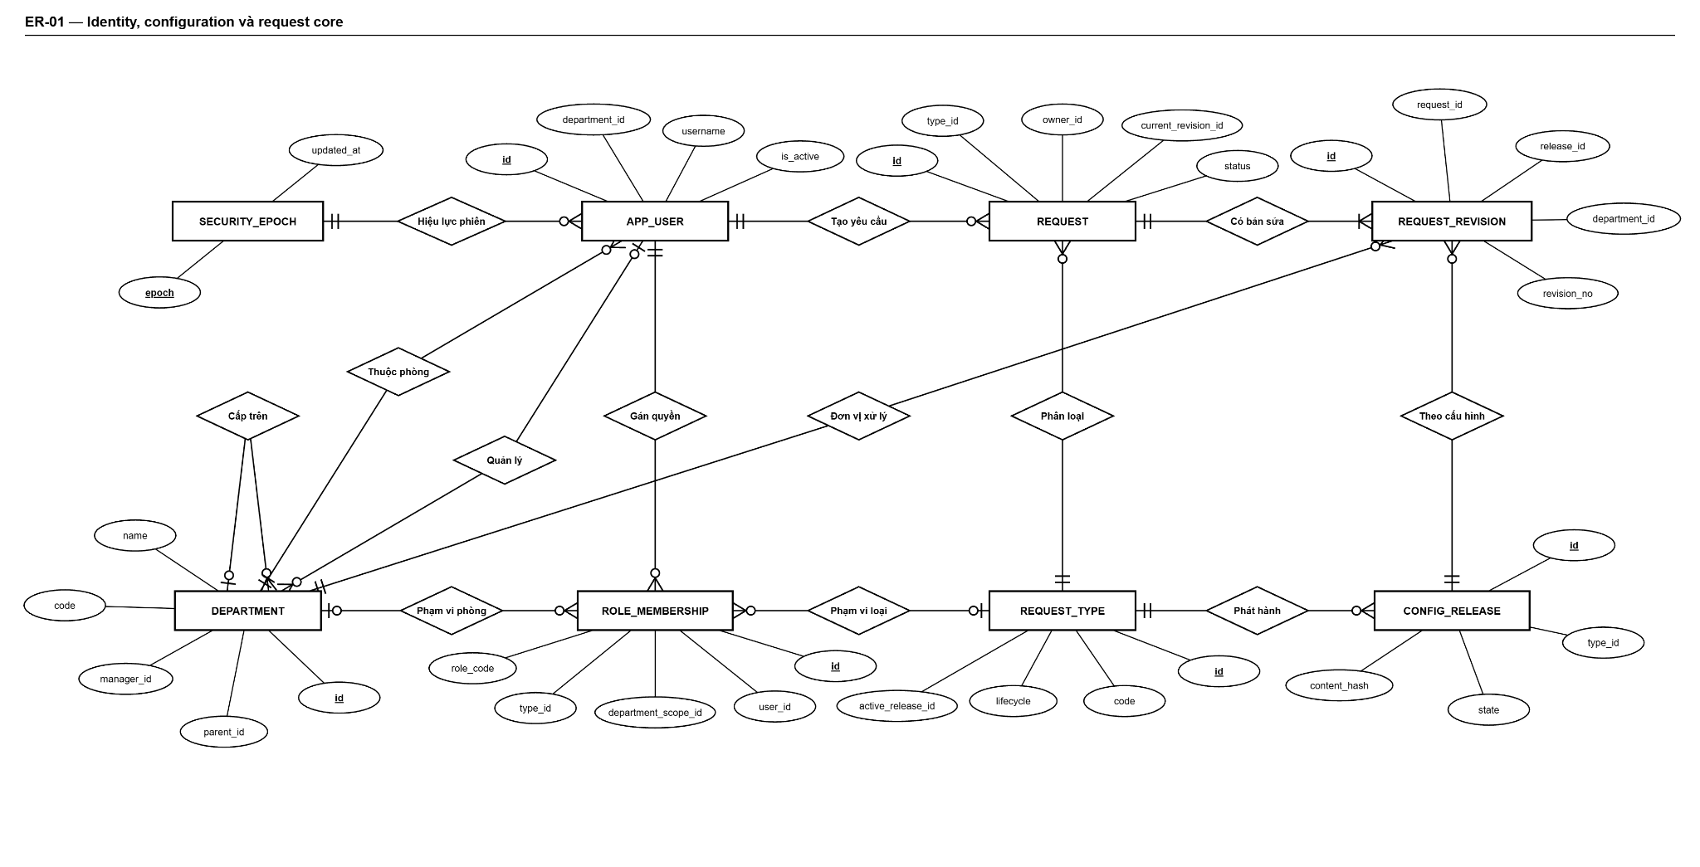

ER-02 — Workflow, execution và attachment
Phân loại: Architecture / Data (ERD)
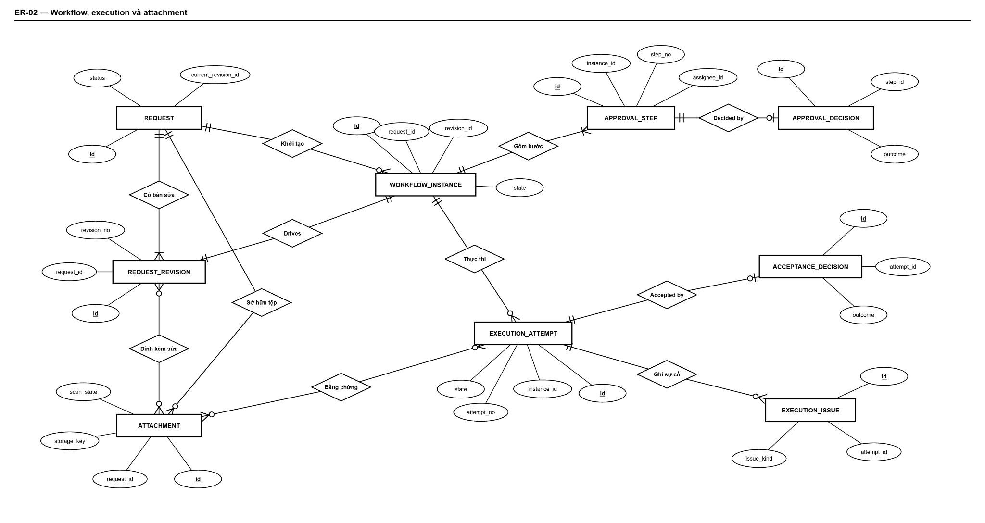

ER-03 — SLA, event, audit và privacy
Phân loại: Architecture / Data (ERD)
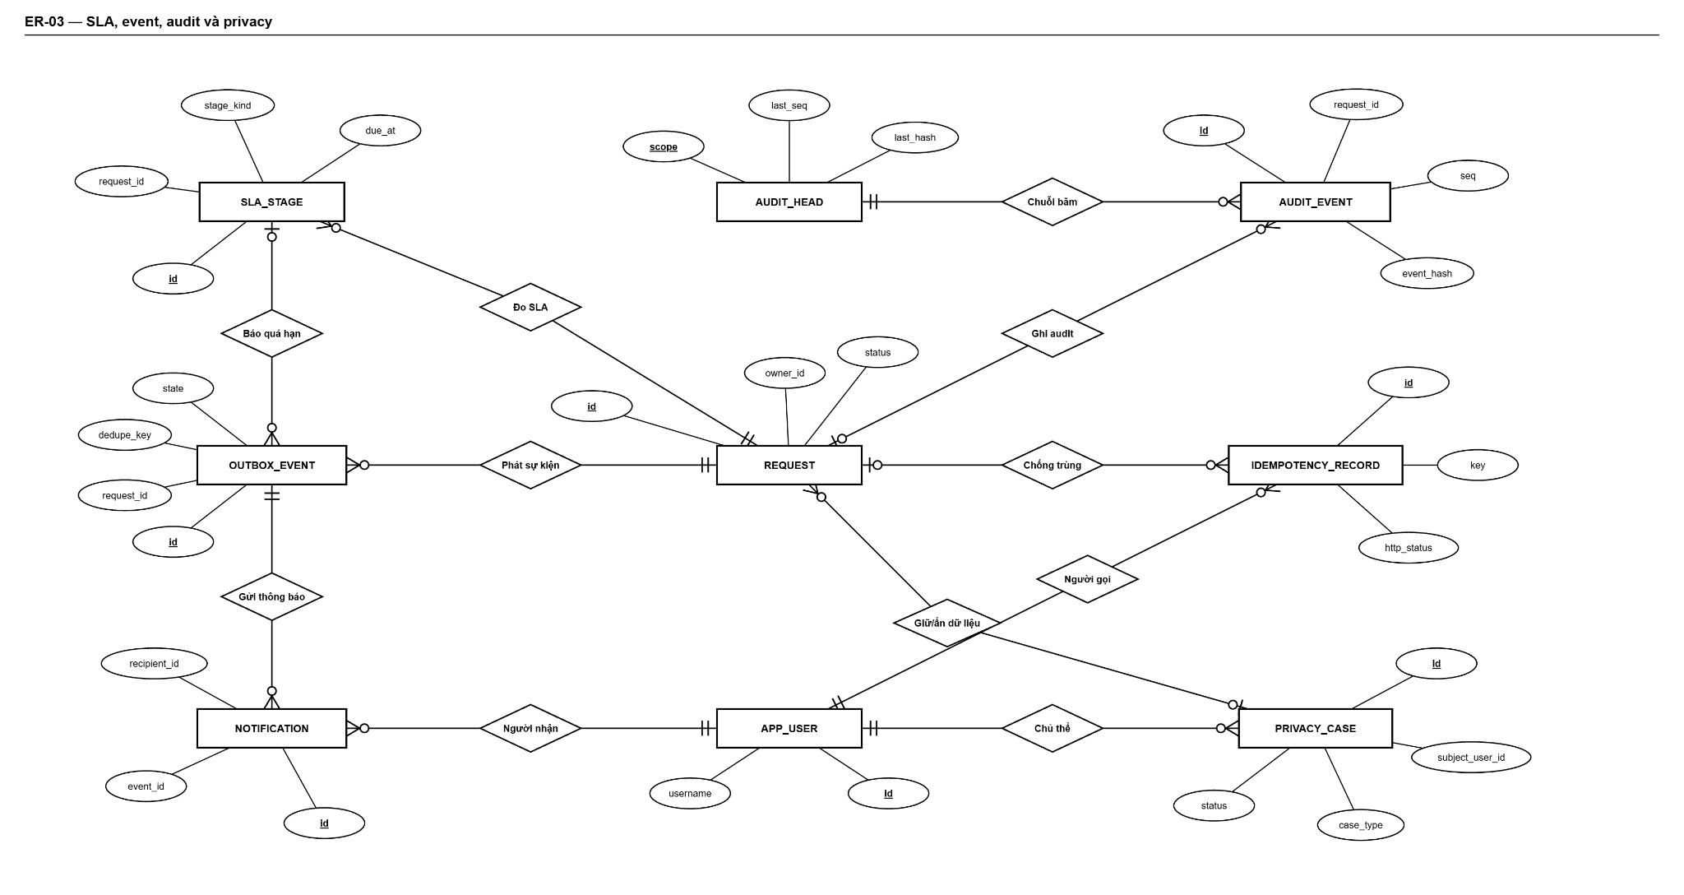

AR-04 — Module dependency direction
Phân loại: Architecture / Data
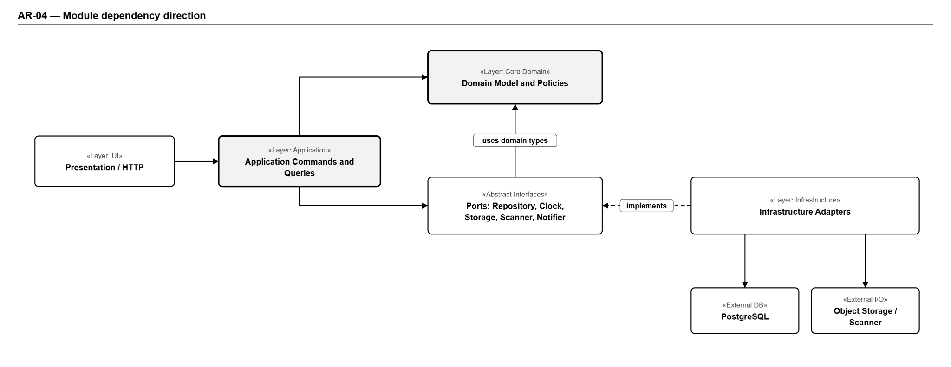

ER-04 — Identity và organization chi tiết
Phân loại: Architecture / Data (ERD)
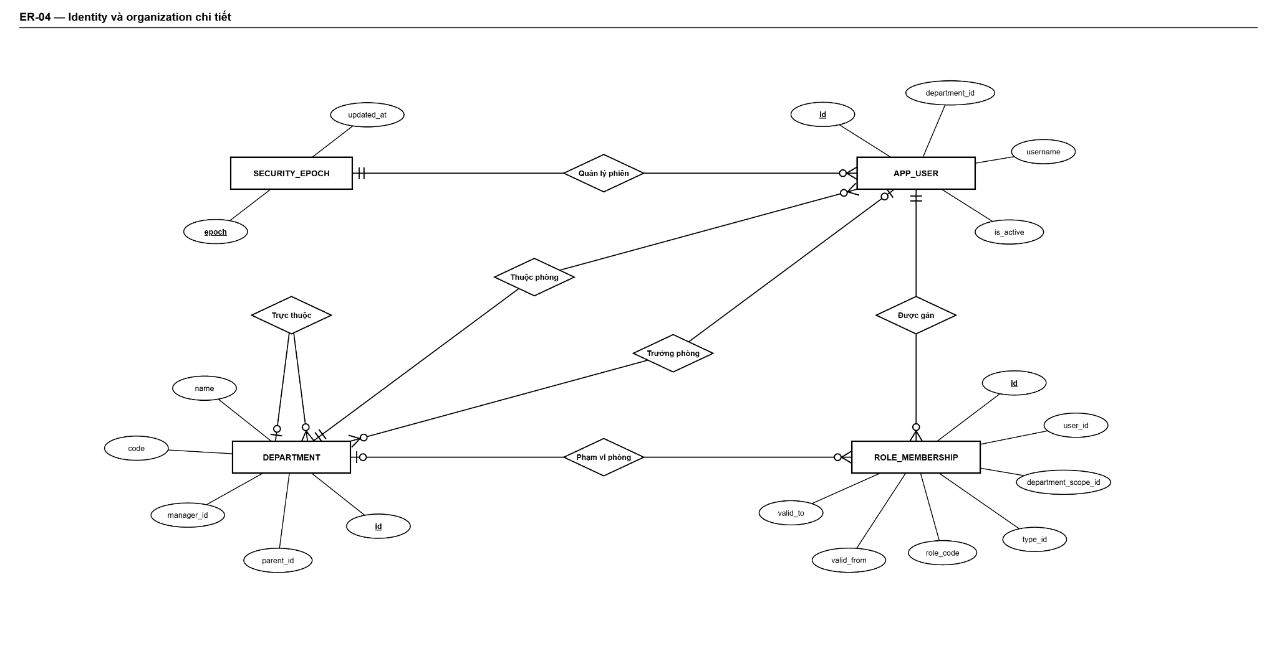

ER-05 — Request type, config và revision chi tiết
Phân loại: Architecture / Data (ERD)
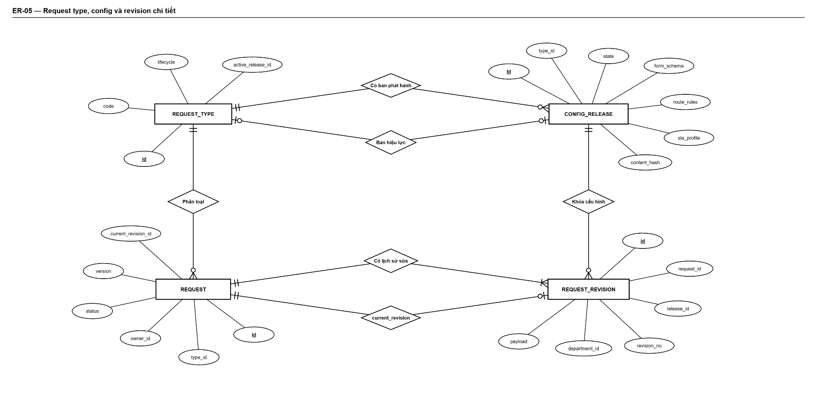

ER-06 — Approval workflow chi tiết
Phân loại: Architecture / Data (ERD)
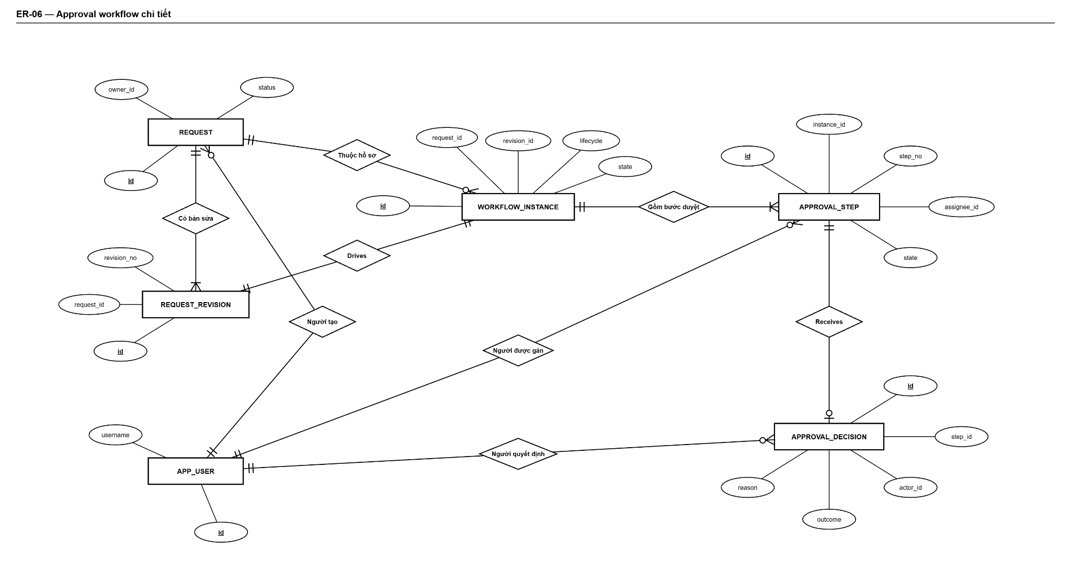

ER-07 — Execution và acceptance chi tiết
Phân loại: Architecture / Data (ERD)
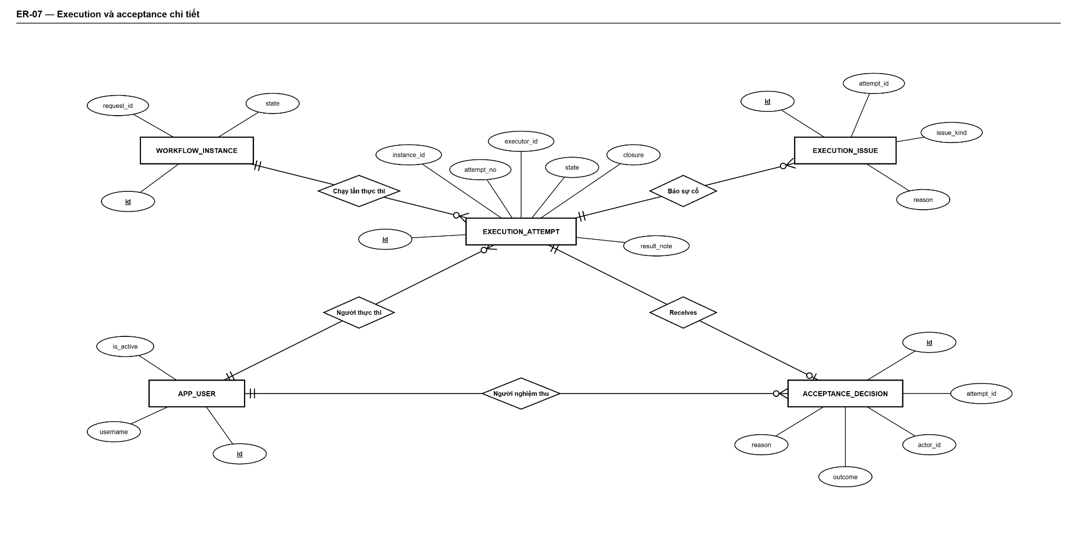

ER-08 — Attachment và immutable link chi tiết
Phân loại: Architecture / Data (ERD)
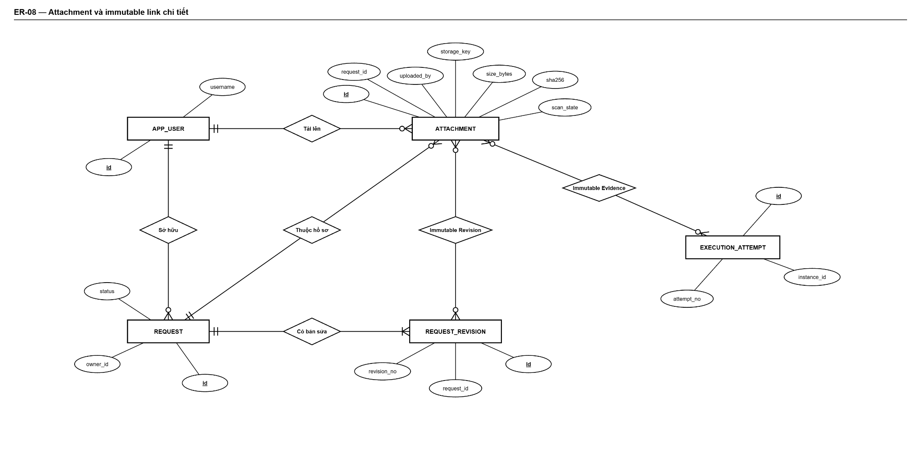

ER-09 — SLA, outbox và notification chi tiết
Phân loại: Architecture / Data (ERD)
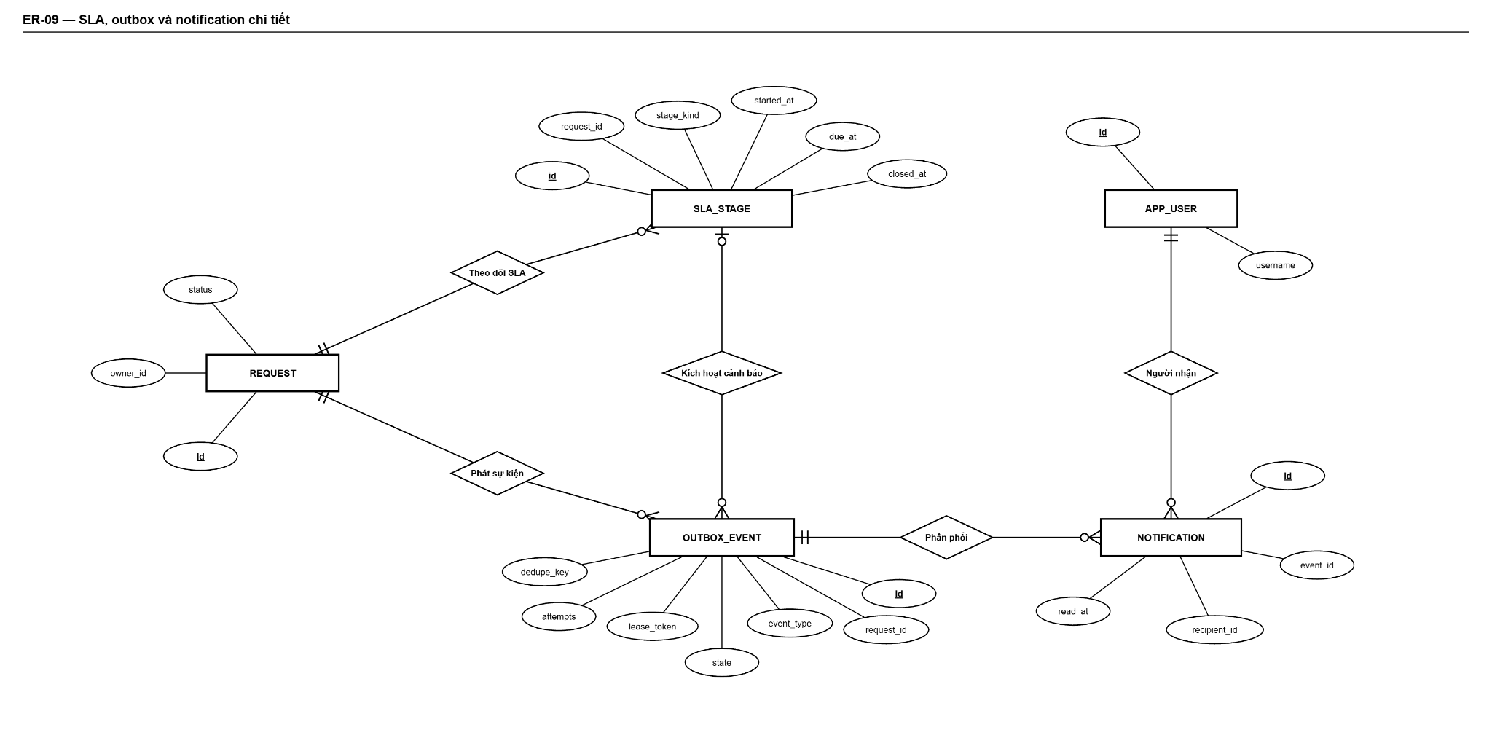

ER-10 — Audit, idempotency và privacy chi tiết
Phân loại: Architecture / Data (ERD)
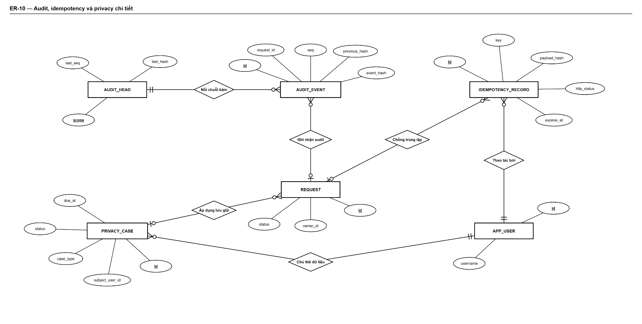

UI-01 — Sitemap chức năng P0
Phân loại: Architecture / Data
